Школьное питание – основные требования к организации, режим питания
Школьное питание – на сегодняшний день по-прежнему остаётся самой острой темой в организации общественного питания.
Ведь именно на школьные столовые возложена большая ответственность за обеспечение ,правильного питания школьников. Ведь именно правильно разработанный рацион питания может обеспечить жизненно важные функции детского и подросткового организма, всеми необходимыми источниками энергии растущего человека.
Питание для школьников должно быть вкусно приготовленным, разнообразным, питательным, здоровым ,богатым по содержанию белков, жиров, углеводов и других необходимых веществ, для восполнения энергетических затрат детского организма.
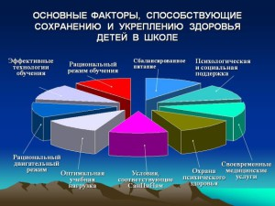
Составление правильного рациона питания школьников:
Правильный режим питания для школьников является основным условием ,для полноценного развития ребёнка . В школьном возрасте у ребёнка прием пищи должен происходить не менее пяти раз в день.
Одним из самых важных вопросов для школьных столовых является организация правильного горячего питания в школе, как правило это обеды или завтраки. Школьные завтраки по своей энергетической ценности должны составлять 600—700 ккал. При этом масса белков должна составлять 15% ; жиров 25% и углеводов 60%.
Если школа не оснащена столовой ,то горячие завтраки доставляются из фабрики-кухни, при этом в школе должна быть организована буфет раздаточная ,которая обеспечит подогрев и раздачу горячих блюд при высоком уровне санитарного благоустройства.
Школьные завтраки и обеды готовятся по меню которое заранее составляется при участии медицинского работника, обслуживающего детские учреждения. Меню составляется заранее на семь дней с учетом стоимости питания.
В школы с буфетами раздаточными ,из базовых столовых в могут поставляться такие полуфабрикаты как: мясные - натуральные штучные, мелкокусковые, крупнокусковые; разделанные и заправленные тушки птицы ; зачищенные субпродукты первой категории ; филе рыбы ; мытые и очищенные овощи .
Из ассортимента готовых завтраков : мясные и рыбные котлеты, печень жаренная, творожные сырники, различные гарниры, овощи тушеные, из сладких блюд кисели, компоты, фруктовые и овощные соки в ассортименте, мучные и кондитерские изделия. При строгом соблюдении сроков и условий реализации готовых изделий.
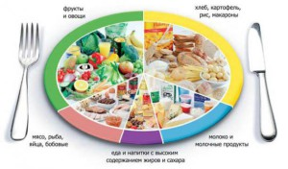
Примерный режим школьного питания :
Для учащихся первой смены: первый завтрак как правило проходит дома с 7 до 8 часов утра ; второй завтрак в школе для учеников с первого по пятый класс ,как правило после второго урока, для учеников с шестого по одиннадцатый класс , после третьего урока.
Обеды для учеников с первого по пятый классы как правило следует организовать с часа до двух часов дня, а для учеников с шестого по одиннадцатый класс с двух до трёх часов дня .
Для учащихся второй смены :завтрак и обед принимается перед уходом в школу .
В школе ученики с первого по пятый классы получают полдник, который как правило организовывается после второго урока, а ученики с шестого по одиннадцатый класс получают после третьего урока; ужинают эти школьники в 19—20 часов вечера.
Завтрак – как правило, включает в себя закуску, горячее блюдо, горячий напиток.
Обед — должен включать закуску, первое блюдо, второе горячее блюдо и сладкое блюдо.
Полдник – как правило, рекомендуется 200 г молока или кисломолочный продукт с хлебобулочными изделиями.
В один день не допускается повторения одного и того же блюда. Если в первом блюде, содержатся крупа и картофель ,то гарнир ко второму горячему блюду не должен готовиться из этих продуктов.
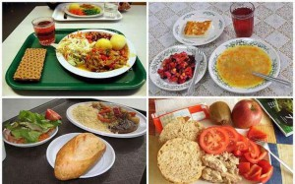
Нормы выхода блюд в школьных столовых:
Закуски ,салаты, винегреты — 50, 75, 100 грамм;
Первые горячие блюда — 200, 250 грамм;
Гарниры — 75, 100 грамм;
Напитки—100, 150, 180 грамм;
Сладкие блюда — 50, 100 грамм
Нормы выхода вторых горячих блюд должны строго соответствовать указанным в Сборнике рецептур блюд ,и учитывать возрастные особенности учащихся.
Хлебобулочные изделия включаются в рацион питания в каждый из приёмов пищи.
В целях организации щадящего питания, для детей школьного возраста, из рецептур блюд должны быть полностью исключены, костные бульоны, уксусная кислота заменяется на лимонную, кулинарный жир или маргарин подлежит замене на сливочное масло.
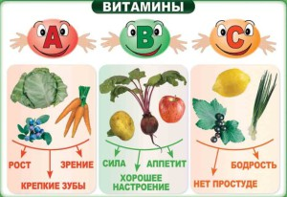
Питание для учащихся общеобразовательных школ, должно быть рациональным и разнообразным на протяжении всего учебного дня и учебной недели. Так же должны быть соблюдены правила специальной для детского питания кулинарной -технологической обработке продуктов:
Мясные и рыбные блюда отвариваются или готовятся на пару . Крупы и овощи развариваются до мягкости, так же допускается легкое запекание блюд, категорически исключаются все жареные блюда.
До скорой встречи.
Материалы с сайта http://alexsolor.ru/proizbodctvo/shkol-noe-pitanie-trebovaniya-k-organizatsii-rezhim-pitaniya

